2026年福建省大学生信息素养大赛参赛指南

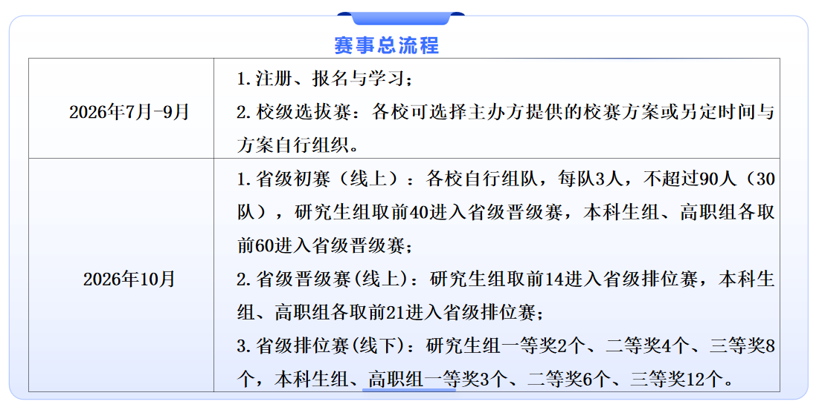

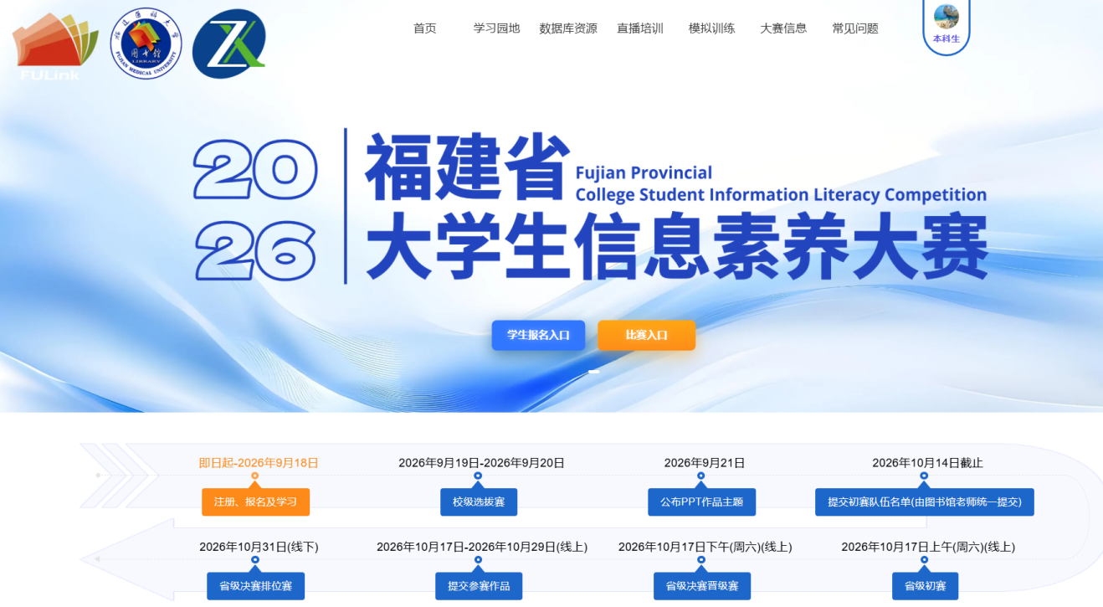
图1 2026年福建省大学生信息素养大赛各阶段时间安排

赛事详细安排
即日起至  2026年9月18日 | 注册、报名及学习 | 1.学生个人自行登录竞赛平台注册、报名、学习；  2.竞赛平台地址：https://www.fulink.edu.cn/  3.报名路径：  福建省高校数字图书馆——FULink服务——FULink入门教育平台——知识竞赛平台——时间轴（见图1）——注册、报名及学习；  4.命题范围及备赛建议：福建省高校数字图书馆——FULink服务——FULink入门教育平台——知识竞赛平台——学习园地——知识点。  温馨提示：在官网注册过后一定要记得点击报名，注册时个人信息需填写准确。
2026年9月19日  6:00  至2026年9月20日  24:00  24:00系统全部强制收卷 | 校级选拔赛 | 1.本阶段各校可选择主办方提供的校赛方案或另定时间与方案自行组织，若选前者，则按以下流程进行：  2.本阶段学生以个人形式参赛;  3.校赛路径：  福建省高校数字图书馆——FULink服务——FULink入门教育平台——知识竞赛平台——时间轴（见图1）——校级选拔赛；  4.9月19日6:00-9月20日24:00任意时间均可答题，答题页面会显示倒计时，时长为 120 分钟，当天 24:00系统将关闭，建议在 22:00前进入，以免答题时间不足120分钟；  5.晋级规则：各校根据校赛的答题成绩与时长，推荐不超过90人（30队）参加省级初赛。
2026年10月14日  截止 | 提交初赛队伍名单 | 1.9月21日反馈校赛结果、公布省级决赛排位赛PPT作品展示环节的主题；  2.各馆负责的老师根据校赛结果自行组队，10月14日前提交以下3份材料:《2026年福建省大学生信息素养大赛省级初赛队伍推荐表》（各校不超过30队，名单需教学管理部门公示5天并盖章）、本校校赛通知、本校校赛结果公示发送至邮箱：研究生组65574019@qq.com；本科生组996346657@qq.com;高职组 fjsgztgw@163.com;
2026年10月17日  上午（周六）  入场测试：  8:30 三个赛道全员  正式比赛：  9:00 研究生组  10:00 本科生组  11:00 高职组 | 省级初赛（线上） | 1.集中比赛，各图书馆需将本校参赛学生组织在同一地点；  2.本阶段包含个人对抗和团队对抗两个环节，详细流程见《附件2：2026年福建省大学生信息素养大赛省级初赛答题流程》；  3.省级初赛路径：  福建省高校数字图书馆——FULink服务——FULink入门教育平台——知识竞赛平台——时间轴（见图1）——省级初赛；  ４.软硬件要求：笔记本电脑、摄像设备（手机）、腾讯会议，详见《附件3：2026年福建省大学生信息素养大赛省赛赛前准备及登录会场流程》；  5.晋级规则：①以省级初赛的总分排名作为进入省级决赛晋级赛的依据；②每个学校不超过３支队伍；③研究生组取排名前40的队伍，本科生组和高职组各取排名前60的队伍，详见《附件1：关于举办2026年福建省大学生信息素养大赛的实施方案》。
2026年10月17日  下午（周六）  入场测试：  14:00 三个赛道全员  正式比赛：  14:30 研究生组  15:30 本科生组  16:30 高职组 | 省级决赛晋级赛  （线上） | - 集中比赛，各图书馆需将本校参赛学生组织在同一地点；  - 本阶段包含必答题和抢答题两个环节，详细流程见《附件4：2026年福建省大学生信息素养大赛省级决赛晋级赛答题流程》；  3.省级决赛晋级赛路径：  福建省高校数字图书馆——FULink服务——FULink入门教育平台——知识竞赛平台——时间轴（见图1）——省级决赛晋级赛；  4.软硬件要求：笔记本电脑、摄像设备（手机）、腾讯会议，详见《附件3：2026年福建省大学生信息素养大赛省赛赛前准备及登录会场流程》。  5.晋级规则：①以省级决赛晋级赛的总分排名作为进入省级决赛排位赛的依据；②每个学校不超过2支队伍；③研究生组取排名前14的队伍，本科生组和高职组各取排名前21的队伍，详见《附件1：关于举办2026年福建省大学生信息素养大赛的实施方案》。
2026年10月17日至2026年10月29日 | 提交参赛作品  （线上） | 1.以PPT的形式提交一份主题作品；  2.登录团队账号自行提交，提交路径：福建省高校数字图书馆——FULink服务——FULink入门教育平台——知识竞赛平台——时间轴（见图1）——提交参赛作品。
2026年10月30日（周五） | 信息素养教育研讨会(线下) | 1.上午开幕式和专家讲座；  2.下午交流讨论。
2026年10月31日  （周六）  研究生组、高职组（上午）  8:30入场测试  9:30正式比赛  本科生组  （下午）  13:30入场测试  14:30正式比赛  颁奖仪式  17:30 | 省级决赛排位赛  （线下） | 1.本阶段分为极速对抗和现场答辩两个环节；  2.极速对抗包括个人接力、团队抢答、AI专项三个模块，详细流程见《附件5：2026年福建省大学生信息素养大赛省级决赛排位赛答题流程》；  3.省级决赛排位赛路径：  福建省高校数字图书馆——FULink服务——FULink入门教育平台——知识竞赛平台——时间轴（见图1）——省级决赛排位赛；  4.软硬件要求：比赛全程必须使用笔记本电脑作答，请参赛队员自行携带并确保设备正常可用。  5.现场答辩包括项目陈述和问题回答两个模块。每队现场展示并陈述作品PPT，时长3分钟；评委提出问题后，团队成员回答，时长1分钟。  6.本次比赛设学生奖项、优秀指导教师、优秀组织奖，详见《附件1：关于举办2026年福建省大学生信息素养大赛的实施方案》。

附件1

关于举办2026年福建省大学生信息素养大赛的实施方案
各高校：
根据《福建省教育厅关于公布2026年省级大学生学科专业竞赛项目的通知》（闽教高〔2026〕7号），福建省高校数字图书馆（FULink）、福建省高校图书情报工作委员会与福建医科大学决定于2026年7月至10月共同举办“2026年福建省大学生信息素养大赛”。大赛以“数启未来，智创八闽”为主题，考察学生信息检索理论与技术，检阅高校信息素养培育成效，为八闽大地教育信息化与数字校园建设夯实人才根基。
一、赛事组织
主办单位：福建省教育厅
承办单位：福建省高校数字图书馆（FULink）
福建省高等学校图书情报工作委员会
福建医科大学
参赛单位：福建省内各高等院校
平台支持：北京智信数图科技有限公司
二、参赛对象
福建省各高校全日制大学生
三、试题范围
试题涵盖：政府开放信息资源、实用学习资源、学术信息资源、信息检索系统、信息检索理论与技术、科研工具、学术写作、知识管理工具、AI素养等多个模块，全面考察学生信息收集、分析与应用能力。
- 赛事说明
设研究生组、本科生组、高职组三个赛道，分校赛、省赛两个赛段。
赛事安排
即日起-2026年9月18日 | 注册、报名及学习
2026年9月19日-2026年9月20日 | 校级选拔赛  （各校可选择主办方提供的校赛方案或另定时间与方案自行组织）
2026年9月21日 | 反馈校赛结果、公布省级决赛排位赛PPT作品展示环节的主题
2026年10月14日截止 | 提交省级初赛队伍名单  （各校不超过30队，名单需教学管理部门公示5天并盖章）
2026年10月17日上午（周六）  （线上） | 省级初赛  （研究生组取前40进入晋级赛，本科生组、高职组各取前60进入晋级赛，每个学校不超过３支队伍）
2026年10月17日下午（周六）  （线上） | 省级决赛晋级赛  （研究生组取前14进入排位赛，本科生组、高职组各取前21进入排位赛，每个学校不超过2支队伍）
2026年10月17日-2026年10月29日  （线上） | 提交参赛作品
2026年10月30日（周五）  （线下） | 信息素养教育研讨会
2026年10月31日（周六）  （线下） | 省级决赛排位赛
（一）校级选拔赛
1.各校可选择主办方提供的校赛方案或另定时间与方案自行组织，作为选拔省级初赛人员的方式；
2.本阶段学生以个人形式参赛;
3.校赛奖项由各高校自行设置并颁发证书。
（二）省级初赛
1.所有参赛队伍通过平台答题；
2.各校自行组队，每队3人，不超过90人（30队），并于2026年10月14日前将以下3份材料:《附件2：2026年福建省大学生信息素养大赛省级初赛队伍推荐表》、本校校赛通知、本校校赛结果公示发送至邮箱：研究生组65574019@qq.com；本科生组996346657@qq.com;高职组fjsgztgw@163.com;
3.《附件2：2026年福建省大学生信息素养大赛省级初赛队伍推荐表》需在各自学校公示不少于5天并加盖校教学管理部门公章；
4.本阶段包含个人对抗和团队对抗两个环节：
（1）个人对抗，该环节每人20分，总共60分，每人在规定时间内答一组题，三位队员的试题均不相同，学生分数将以排行榜的形式实时展示；
（2）团队对抗，该环节总共40分，以团队合作形式（一人登录团队账号，其余两人辅助答题）在规定时间内答题，团队分数将以排行榜的形式实时展示。
5.晋级规则：
（1）以省级初赛的总分排名作为进入省级决赛晋级赛的依据，若总分相同，两个环节用时少者优先；
（2）每个学校不超过３支队伍；
（3）研究生组取排名前40的队伍，本科生组、高职组各取排名前60的队伍。
（三）省级决赛晋级赛
1.所有参赛队伍通过平台答题；
2.本阶段包含必答题和抢答题两个环节：
（1）必答题环节，总共60分，以团队合作形式（一人登录团队账号，其余两人辅助答题）在规定时间内答题，队伍分数、试题将以排行榜的形式实时展示。
（2）抢答题环节，总共40分，以团队合作形式（一人登录团队账号，其余两人辅助答题）答题。本环节共10题，逐一答题，每题候时5秒，答题限时90秒。由主持人点击开始答题后，每队在系统中开始答题。每题回答正确，且答题速度排在答题正确队伍前50%（四舍五入）的队伍可得分，不答或答对但答题速度排后50%的队伍不得分也不扣分，答错的队伍扣2分。队伍分数、试题将以排行榜的形式实时展示。
3.晋级规则：
（1）以省级决赛晋级赛的总分排名作为进入省级决赛排位赛的依据，若总分相同，两个环节用时少者优先；
（2）每个学校不超过2支队伍；
（3）研究生组取排名前14的队伍，本科生组、高职组各取排名前21的队伍。
（四）省级决赛排位赛
1.本阶段分为极速对抗和现场答辩两个环节：
（1）极速对抗:满分100分，包括个人接力、团队抢答、AI专项三个模块。个人接力由每队3名队员登录个人账号依次独立答题；团队抢答、AI专项由每支队伍登录团队账号，协作答题。
（2）现场答辩：满分100分，包括项目陈述和问题回答两个模块。每队现场展示并陈述作品PPT，时长3分钟；评委提出问题后，团队成员回答，时长1分钟。
2.比赛评分：
总成绩=极速对抗（满分100分）*60%+现场答辩（满分100分）*40%。依据总成绩排序，评选出一等奖、二等奖和三等奖。
若总成绩相同，则依次比较：①个人接力环节第1、2名队员的总用时，时间短者在前；②如仍相同，则比较个人接力环节第3名队员成绩的高低。
五、奖项设置
（一）学生奖项
按省级决赛晋级赛队伍总数（研究生组40支、本科生组和高职组各60支）的35%设奖。其中研究生组一等奖2个（5%），二等奖4个（10%），三等奖8个（20%）；本科生组和高职组一等奖3个（5%），二等奖6个（10%），三等奖12个（20%）。
（二）优秀指导教师
每支队伍指导教师不超过2个，获得一、二、三等奖队伍的指导教师即为优秀指导教师。
（三）优秀组织奖
1.总分排名前10的高校获得优秀组织奖；总分相同，以参与面优先。
2.总分＝参与面×50% +晋级数×25% +获奖情况×25%（获奖情况可累计）

参与面 | 50% | 晋级数 | 25% | 获奖情况 | 25%
参赛人数/在校学生数 | 分值 | 省级决赛晋级赛队伍的数量 | 分值 | 获奖情况 | 分值
0-0.25% | 10 | 1 | 20 | 一等奖 | 100
0.25-0.50% | 20 | 2 | 50 | 二等奖 | 70
0.50-0.75% | 30 | 3 | 100 | 三等奖 | 50
0.75-1.00% | 40
1.00-1.25% | 50
1.25-1.50% | 60
1.50-2.00% | 70
2.00-2.25% | 80
2.25-2.5% | 90
2.5%以上 | 100
六、学习、竞赛平台
（一）参赛入口
福建省高校数字图书馆——FULink服务——FULink入门教育平台——知识竞赛平台——登录注册。
- 大赛知识点整合
福建省高校数字图书馆——FULink服务——FULink入门教育平台——知识竞赛平台——学习园地——知识点/精品课程。

- 信息素养学习平台
高校信息素养教育数据库（网址：https://suyang.zxhnzq.com)，AI素养与技能提升数据库（网址：https://ai.xxsuyang.com/）可观看平台所有学习视频，须学校图书馆联系开通试用。
七、大赛咨询
研究生组：叶老师（福建医大） 0591－22862195；
本科生组：戴老师（福建医大） 0591－22862161；
高职组：林老师（福建船政） 0591-83563190。

福建省高校数字图书馆（FULink）
福建省高等学校图书情报工作委员会
福建医科大学
2026年6月26日

附件2

2026年福建省大学生信息素养大赛省级初赛答题流程

1.个人对抗（共 30 题，满分 60 分，每人20分。）
题型：单选、多选、判断
出题范围：大赛组委会在校赛阶段公布的 50 个知识模块。
答题形式及评分标准：本环节由每队选手独立作答。每队每人同时答 10 道题目，答题限时10分钟。每位选手独立作答，三位队员的试题均不相同，学生分数将以排行榜的形式实时展示，答对一题得 2 分，答错扣 1 分，不答既不得分也不扣分。

2.团队对抗（共 10 题，满分 40）
题型：单选、多选、判断
出题范围：大赛组委会在校赛阶段公布的 50 个知识模块。
答题形式及评分标准：本环节由每队 3 位选手合作答题。（一个登录团队账号，其余两人辅助答题）在规定时间内答题，队伍分数将以排行榜的形式实时展示。答题限时 15 分钟。答对一题得 4 分，答错扣 1 分，不答既不得分也不扣分。
3.晋级规则
①以省级初赛的总分排名作为进入省级决赛晋级赛的依据，若总分相同，两个环节用时少者优先；
②每个学校最多不超过３支队伍；
③研究生组取排名前40的队伍，本科生组和高职组取排名前60的队伍。

附件3

2026年福建省大学生信息素养大赛省赛赛前准备及登录会场流程

为确保省赛队伍赛前测试彩排的高效进行，以及比赛当日直播的顺利开展，现将参赛场地布置、现场画面展示规范和登录腾讯会场流程通知如下：
一、参赛场地布置及现场画面展示规范
1.场地准备
参赛学校组织准备能够让参赛队伍集中彩排和参赛的场地（图书馆）。场地能够满足比赛场景的环境，提前确定参赛场地的网络是否流畅稳定。
省赛以线上答题形式进行，高校集中所有队伍在图书馆进行比赛，队伍与队伍之间保持间隔不低于 1.5 米。如场地面积有限，可分多个赛场进行，但至少需保证同一队伍三名选手在同一场地。
2.参赛答题电脑
每位参赛队员提前准备好答题需要用到的电脑（可高校统一提供，也可选手自备），安装答题需要的浏览器（官网常见问题中有详细讲解），并通过大赛官网的模拟练习测试答题等功能能否正常使用。
3.展示现场画面的设备
用于现场画面展示的设备（手机/摄像机、手机支架等），设备可参考如图1。同一场地需准备的设备数量至少为两套。一套设备用于赛场团队选手的正面比赛画面展示，赛场中参赛的所有队伍需入镜，该设备画面需连接腾讯账号登录省赛比赛会议室，并可输出主持人声音。另一台设备用于侧面监考画面，该设备画面需连接腾讯账号登录比赛监考会议室，并可获取现场声音，请保持用于监考画面展示的设备麦克风开启。
温馨提示：请保持设备（手机/摄像机）电量充足，确认摄像头、扬声器和麦克风能够正常使用。

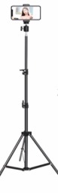
图1
4.队伍标识展示
赛场可通过醒目桌牌、横幅、投影、投屏等方式进行队伍组别的区分和队伍具体标识展示，队伍具体标识展示可参考图2、3。主要目的是能明确识别队伍信息，以备直播赛事画面时观众可识别。多支队伍在同一赛场进行比赛，也可采用其他方式展示，尽量按此要求完成即可。
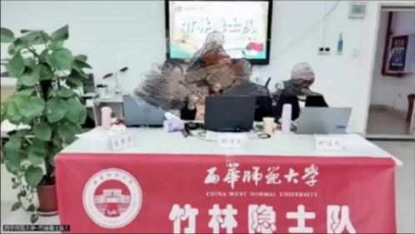
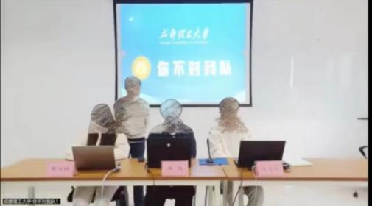

图2 图3
为了更好展示现场画面效果，请提前通过手机设置开启自动旋转，避免出现图4画面情况。
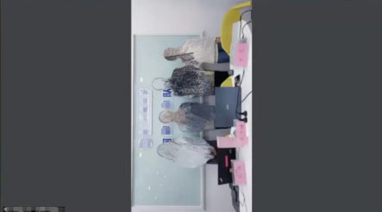

图4
5.赛场纪律
参赛队伍在“个人对抗”比赛环节中，每队选手需独立作答，在“团队对抗”环节中，团队方可合作作答。
保持赛场秩序，指导老师和工作人员不能出现在现场摄像画面中（如有突发情况出现在画面中，请事后作出情况说明），且不能随意遮挡赛场正面和监控侧面画面。
二、登录比赛腾讯会议室流程
1.腾讯会议操作准备
提前安装腾讯会议，注册腾讯会议账号。了解视频、静音（麦克风）开关操作，了解账号名称修改操作（进入会议号点击会议画面下方的“成员”，然后点击列表下方的“修改名称”）。
操作引导：进入会议先在等待室按要求修改好参会名称，修改后等待主持人同意进入会议。
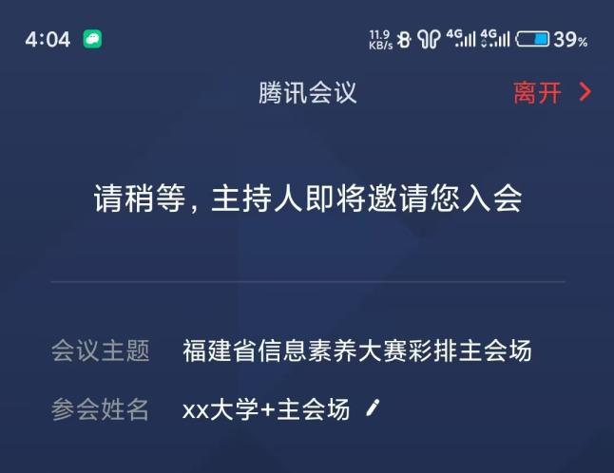

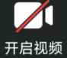
进入腾讯会议后页面， 该图标为视频开关，点击后可开启视频。
2.账号名称规范
- 展示赛场团队所有选手正面画面的账号，需登录省赛比赛主会场腾讯会议室，主会场腾讯会议账号命名规则：
学校名+主会场（如果有多台设备在学校名后加主会场1）
如：学校名+主会场1
学校名+主会场2
- 展示赛场监考画面的账号，需登录比赛监考腾讯会议室，监控摄像头放置在侧后方进入监考会场。监考会场腾讯会议账号命名规则：
学校名+JK（有多台设备在JK后加数字区分）
如：学校名+JK1
学校名+JK2
最后，预祝各参赛队伍比赛顺利，赛出好成绩。

附件4

2026年福建省大学生信息素养大赛省级决赛晋级赛答题流程
一、所有参赛队伍通过平台答题；
二、本阶段包含必答题和抢答题两个环节。
（1）必答题
总共60分（单选题12道，每题3分；多选题4道，每题5分；判断题4道，每题一分；所有题型答错扣一分），队伍合作（一个登录团队账号，其余两人辅助答题）在18分钟内答题，队伍分数、试题将以排行榜的形式实时展示。
1.请提前使用团队账号登录大赛官网，从【官网入口】进入赛事。注意：只能一台设备一人登录团队账号，不能多台设备登录。
2.主持人发出开始答题口令后，选手点击“开始答题”进入10秒候考倒计时（注意：请根据主持人口令在10秒内完成操作，否则答题时间将不足18分钟）。答题过程中，选手可以点击“跳过不答”跳过当前试题，跳过后不可返回。
（2）抢答题
总共40分（单选题6道，每题4分；多选题2道，每题6分；判断题2道，每题2分），队伍合作答题（一个登录团队账号，其余两人辅助答题）。本环节共10题，逐一答题。由主持人点击开始答题后，每队在系统中开始答题。共10题，每题候时5秒，答题限时90秒。每题回答正确，且答题速度排在答题正确队伍前50%（四舍五入）的队伍可得分，不答或答对但答题速度排后50%的队伍不得分也不扣分，答错的队伍扣2分。队伍分数、试题将以排行榜的形式实时展示。
1.请提前使用团队账号登录大赛官网，从【官网入口】进入赛事。注意：只能一台设备一人登录团队账号，不能多台设备登录。
2.如果正式开始抢答前，切换了其他页面，请先刷新页面。主持人发出开始抢答口令后，选手端将自动进入到答题开始倒计时（如主持人发出口令后未自动进入，请手动点击“开始抢答”），选择答案后未点击“提交答案”将视为选手未作答，如选手不答当前试题，不提交答案即可。
注意：各参赛队伍禁止使用手机拍摄大屏，否则以违反赛场纪律处理。
四、晋级规则：
①以省级决赛晋级赛的总分排名作为进入省级决赛排位赛的依据，若总分相同，两个环节用时少者优先；
②每个学校最多不超过2支队伍；
③研究生组取排名前14的队伍，本科生组和高职组取排名前21的队伍。

附件5

2026年福建省大学生信息素养大赛省级决赛排位赛答题流程
本阶段分为极速对抗和现场答辩两个环节。比赛全程只能使用笔记本电脑作答，严禁任何形式的作弊行为，包括但不限于使用外挂程序、外援协同作答或其他不当手段。禁止拍照，禁止佩戴耳机。
一、极速对抗
极速对抗包括个人接力、团队抢答、AI专项三个模块，多选题 4 分，单选题 2.5 分，判断题 1 分。满分 100 分。
出题范围：大赛组委会公布的 50 个知识模块。
1.个人接力（18 分钟，每队 20 题，满分 50 分）
答题形式：每队 3 名队员按座位顺序从左到右依次独立答题，均可以跳题但不能返回。每人基础时间为 6 分钟，第1 、2 名队员各答 5 题（ 1 多选、3 单选、1 判断）；第 3 名队员答 10 题（3 多选、4 单选、3 判断）。若第 1 、2 名队员提前完成答题，可选择“ 交卷并接力”，其节余时间将自动累加至第 3 名队员的答题时间。
评分标准：第 1、2 名队员跳题、答错或不答均不扣分；第 3 名队员跳题、答错或已打开但未提交答案的题目均扣该题对应分值，未打开的题目不扣分。
2.团队抢答（10 分钟，每队 10 题，满分 25 分）
答题形式：主持人逐题发放，共 10 题（3 多选、4 单选、 3 判断），每题限时 60 秒。团队协作答题，提交即计时停止。
评分标准：系统首先判定答题正确性，再在所有答对的队伍中按用时排名，用时位于前 50%（奇数进位取整）者得分；答错扣该题对应分值；不答或答对但速度排名后50%者不得分也不扣分。
3.AI 专项（10 分钟，每队 10 题，满分 25 分）
答题形式：团队协作答题，共 10 题（3 多选、4 单选、 3 判断），按顺序答题，可以跳题但不能返回。
评分标准：跳题、答错或已打开但未提交答案的题目均扣该题对应分值；未打开的题目不扣分。
二、现场答辩
现场答辩包括项目陈述和问题回答两个模块。每队现场展示并陈述作品 PPT，时长 3 分钟；评委提出问题后，团队成员回答，时长 1 分钟。满分 100 分。
项目陈述及问题回答模块评分标准：专家评委根据参赛队员在项目陈述及问题回答模块中的综合表现打分。
项目 (分值) | 要求
研究内容质量  （50 分） | 1.选题价值：主题体现责任与担当，具有现实意义或教育价值。  2.研究方法：技术路线清晰，方法得当；AI 工具或信息素养方法应用合理有效。  3.研究成果：结果呈现充分，有数据或证据支撑；分析合理，逻辑严谨。  4.创新性与应用前景：具有可推广性、应用价值或创新点。
展示与陈述表现  （25 分） | 1.结构与表达：陈述逻辑清晰、重点突出、语言规范。  2.视觉呈现：PPT 设计专业、图表清晰、辅助理解。  3.呈现效果：仪态自然，表达流畅，时间把控得当。
回答问题质量  （25 分） | 1.理解与回应：准确理解问题，回答紧扣主题。  2.专业深度：回应有依据、有逻辑，体现对研究的掌握。  3.团队协作：补充回答自然流畅，团队配合良好。

三、省级决赛排位赛阶段成绩计算标准
（1）总成绩=极速对抗（满分 100 分）*60%+现场答辩（满分 100 分）*40%。依据总成绩排序，评选出一等奖、二等奖和三等奖。
（2)若总成绩相同，则依次比较：①个人接力环节第 1 、2 名队员的总用时，时间短者在前；②如仍相同，则比较个人接力环节第3 名队员成绩的高低。

